學校

一年級–報時

工作紙 1

姓名： ( ) 班別：1_____

日期：



B

A



D

C

在以下時間，他們在做什麼？在括號內填上適當的字母。

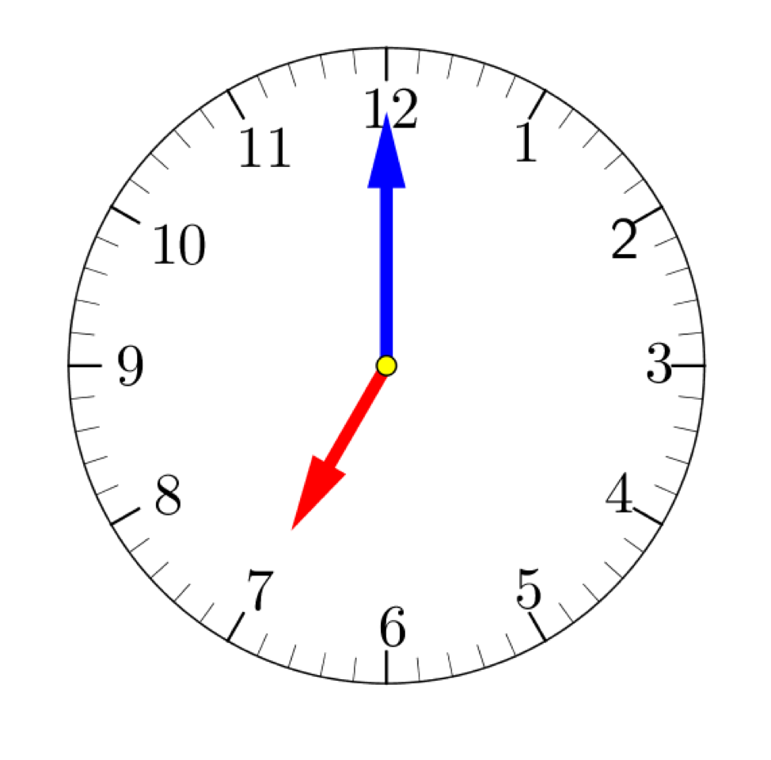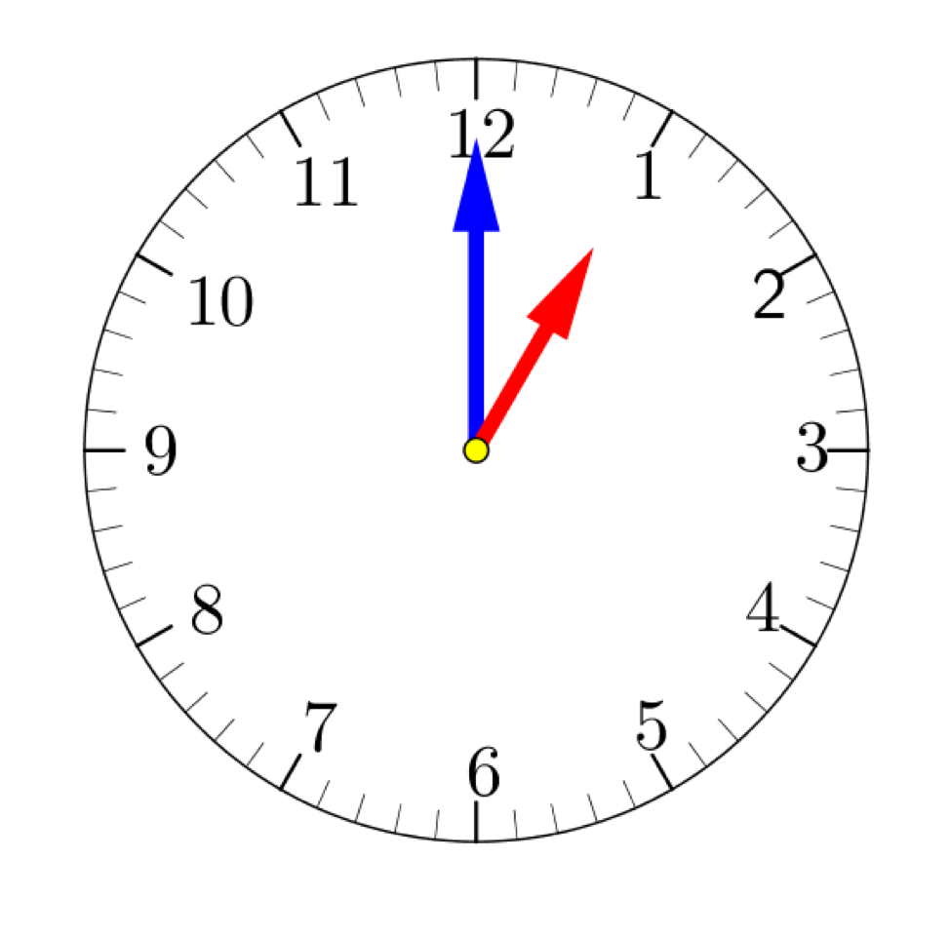1. 2.

( ) ( )

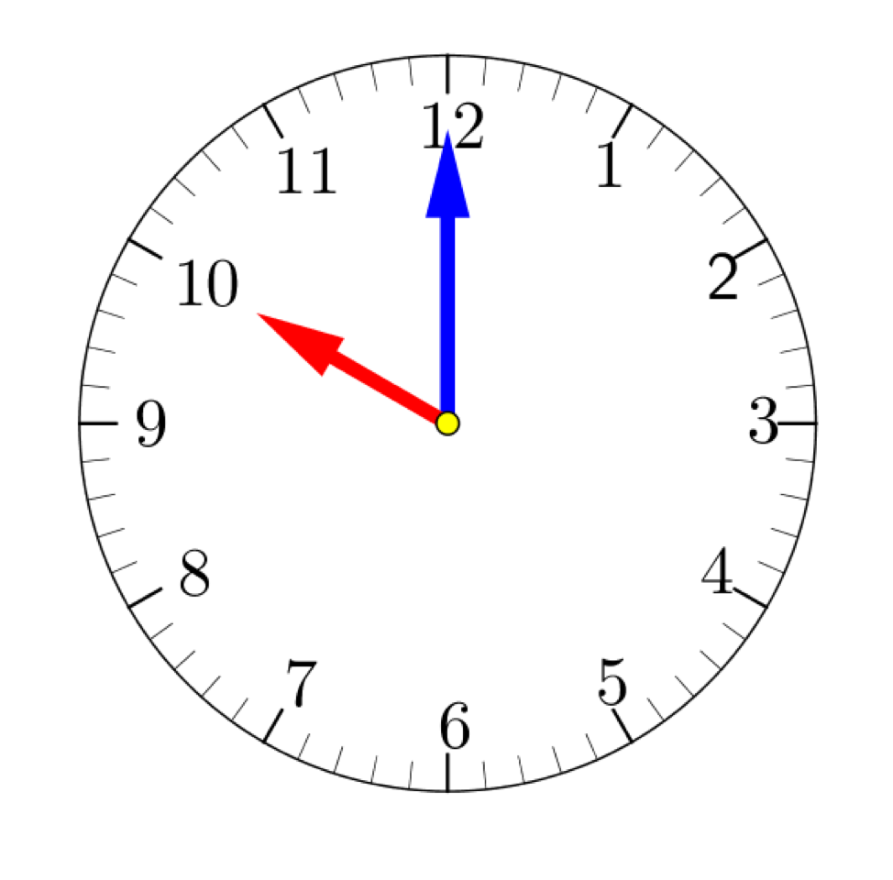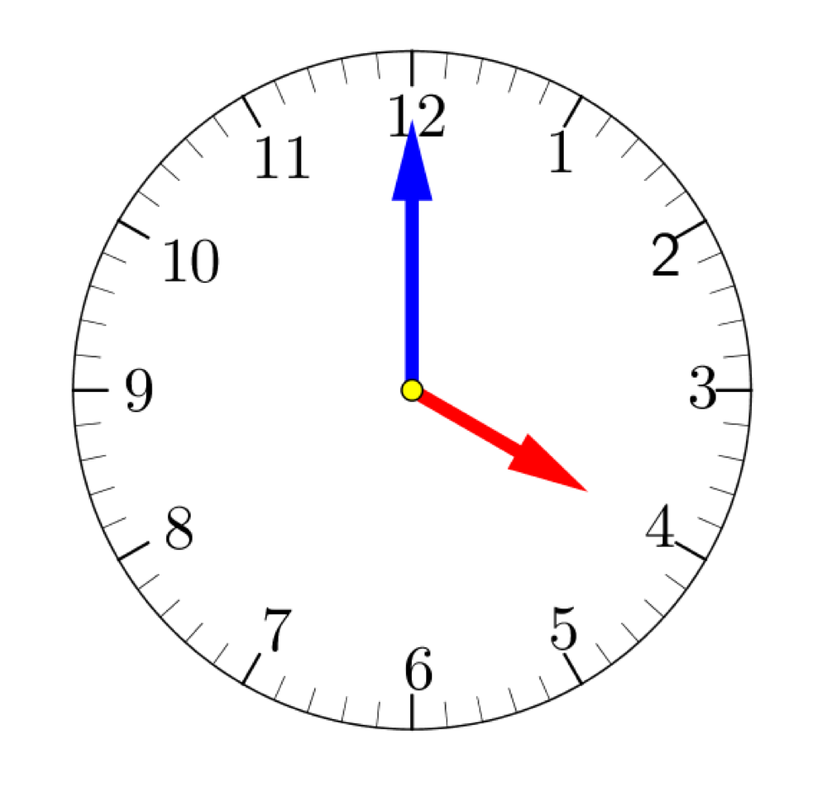 3. 4.

( ) ( )

5. 把**分針**圈出來。

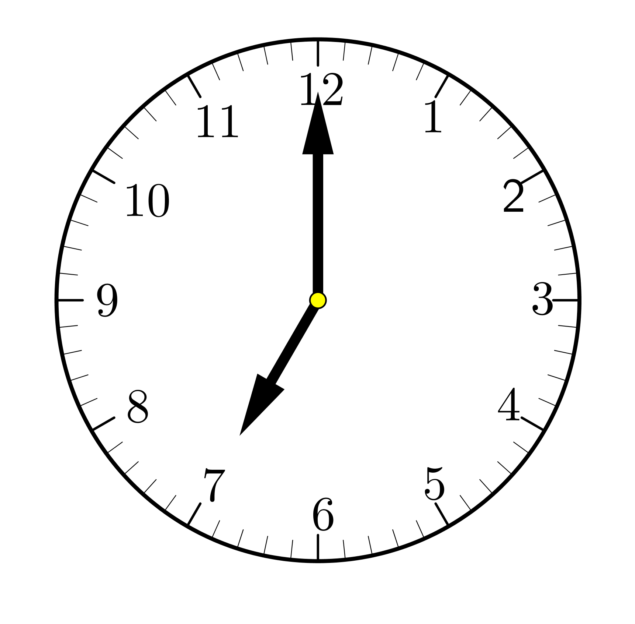

6. 把**時針**圈出來。

